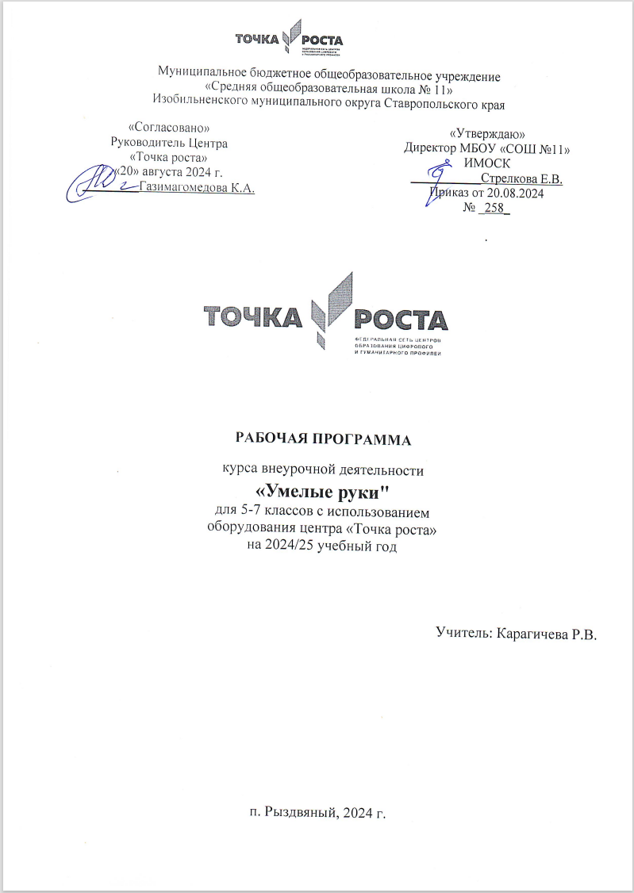

Пояснительная записка

Рабочая программа внеурочной деятельности

обучающихся 5,7 классов.

**Цель:** воспитание творческой, активной личности, проявляющей интерес к техническому и художественному творчеству и желание трудиться.

**Задачи:**

1) развитие личностных качеств (активности, инициативности, воли, любознательности и т.п.), интеллекта (внимания, памяти, восприятия, образного и образно-логического мышления, речи) и творческих способностей (основ творческой деятельности в целом и элементов технологического и конструкторского мышления в частности);

2) формирование общих представлений о мире, созданном умом и руками человека, о взаимосвязи человека с природой – источником не только сырьевых ресурсов, энергии, но и вдохновения, идей для реализации технологических замыслов и проектов;

3) воспитание экологически разумного отношения к природным ресурсам, умение видеть положительные и отрицательные стороны технического прогресса, уважения к людям труда и культурному населению - результатам трудовой деятельности предшествующих поколений;

4) овладение детьми элементарными обобщенными технико-технологическими, организационно – экономическими знаниями;

5) расширение и обогащение личного жизненно – практического опыта учащихся, их представление о профессиональной деятельности людей в различных областях культуры, о роли техники в жизни человека.

**Раздел 1.**

**Планируемые результаты освоения курсов внеурочной деятельности**

**Личностные результаты**

*У обучающегося будут сформированы*:

* интерес к новым видам прикладного творчества, к новым способам самовыражения;
* познавательный интерес к новым способам исследования технологий и материалов;
* адекватное понимание причин успешности/неуспешности творческой деятельности.

*Обучающийся получит возможность для формирования:*

* внутренней позиции на уровне понимания необходимости творческой деятельности, как одного из средств самовыражения в социальной жизни;
* выраженной познавательной мотивации;
* устойчивого интереса к новым способам познания.

**Метапредметные результаты**

**Регулятивные универсальные учебные действия**

*Обучающийся научится:*

* планировать свои действия;
* осуществлять итоговый и пошаговый контроль;
* адекватно воспринимать оценку учителя;
* различать способ и результат действия.

*Обучающийся получит возможность научиться:*

* проявлять познавательную инициативу;
* самостоятельно находить варианты решения творческой задачи.

**Коммуникативные универсальные учебные действия**

*Учащиеся смогут:*

* допускать существование различных точек зрения и различных вариантов выполнения поставленной творческой задачи;
* учитывать разные мнения, стремиться к координации при выполнении коллективных работ;
* формулировать собственное мнение и позицию;
* договариваться, приходить к общему решению;
* соблюдать корректность в высказываниях;
* задавать вопросы по существу;
* контролировать действия партнёра.

*Обучающийся получит возможность научиться:*

* учитывать разные мнения и обосновывать свою позицию;
* владеть монологической и диалогической формой речи;
* осуществлять взаимный контроль и оказывать партнёрам в сотрудничестве необходимую взаимопомощь.

**Познавательные универсальные учебные действия**

*Обучающийся научится:*

* осуществлять поиск нужной информации для выполнения художественной задачи с

использованием учебной и дополнительной литературы в открытом информационном пространстве, в т.ч. контролируемом пространстве Интернет;

* высказываться в устной и письменной форме;
* анализировать объекты, выделять главное;
* осуществлять синтез (целое из частей);
* проводить сравнение, классификацию по разным критериям;
* устанавливать причинно-следственные связи;
* строить рассуждения об объекте.

*Обучающийся получит возможность научиться:*

* осуществлять расширенный поиск информации в соответствии с исследовательской задачей с использованием ресурсов библиотек и сети Интернет;
* развивать интерес к изучению и практическому освоению 3Д-моделирования с помощью 3D-принтера
* осознанно и произвольно строить сообщения в устной и письменной форме;
* использованию методов и приёмов художественно-творческой деятельности в основном учебном процессе и повседневной жизни.

**В результате занятий по предложенной программе учащиеся получат возможность:**

* развивать образное мышление, воображение, интеллект, фантазию, техническое мышление,

творческие способности; познакомиться с новыми технологическими приёмами обработки различных материалов, 3Д-моделирование;

* использовать ранее изученные приёмы в новых комбинациях и сочетаниях;
* познакомиться с новыми инструментами для обработки материалов или с новыми функциями уже известных инструментов; совершенствовать навыки трудовой деятельности в коллективе;
* оказывать посильную помощь в дизайне и оформлении класса, школы, своего жилища;
* достичь оптимального для каждого уровня развития;
* сформировать навыки работы с информацией

**Контингент учащихся:** возраст детей – 12–14 лет.

**Состав группы** – по 10 человек. Наличие какой-либо специальной подготовки не требуется.

**Режим занятий**: срок реализации программы – 1 год. Группа занимается 2 раза в неделю по 3часа с 10-минутным перерывом. На реализацию программы отводится 204часа.

**Формы проведения занятий.** Основными, характерными при реализации данной программы, формами проведения занятий являются комбинированные занятия, состоящие из теоретической и практической частей, причем большее количество времени занимает практическая часть.

При проведении занятий традиционно используются три формы работы:

демонстрационная, когда обучающиеся слушают объяснения педагога и наблюдают за демонстрационным экраном или экранами компьютеров на ученических рабочих местах;

фронтальная, когда обучающиеся синхронно работают под управлением педагога;

самостоятельная, когда обучающиеся выполняют индивидуальные задания в течение части занятия или нескольких занятий.

Также используются практические работы, проектные работы, лекции, видео-лекции, практикумы. Кроме разработки проектов под руководством учителя учащимся предлагаются практические задания для самостоятельного выполнения.

**Раздел 2.**

**Содержание курса внеурочной деятельности с указанием форм организации и видов деятельности**

***Кружок «Умелые руки» 5 класс***

|  |  |  |  |  |
| --- | --- | --- | --- | --- |
| № | **Наименование тем** | **Количество часов** | | |
| **общее** | **теория** | **практика** |
|  | **Вводное занятие** | **2** | **1** | **1** |
| 2 | **Выпиливание лобзиком (материалы, инструменты, приспособления)** | **28** | **8** | **20** |
| 3 | **Выпиливание лобзиком по внутреннему контуру** | **42** | **12** | **30** |
| 4 | **Основы работы с 3D-принтером** | **28** | **20** | **8** |
| 5 | **Простое моделирование** | **50** | **20** | **30** |
| 6 | **Творческая мастерская. Работа с разными материалами.** | **50** | **10** | **40** |
| 7 | **Выставка** | **4** | **-** | **4** |
|  |  | **204** | **71** | **133** |

**Содержание изучаемых тем**

**1. Вводное занятие -2 часа**

Выпиливание как разновидность декоративного искусства. Программа, содержание

работы и задачи кружка. Внутренний распорядок, выбор органов самоуправления, распределение

рабочих мест.

Практическая работа.

* Подготовка основы из фанеры для выпиливания.

**2. Выпиливание лобзиком (материалы, инструменты, приспособления) – 28 часов**

Породы древесины и древесные материалы, декоративные особенности древесины.

Лобзик, выпиловочный столик, приспособление для стягивания лобзика.

Выпиливание по внешнему контуру. Выпиливание лобзиком по внешнему контуру.

Отделка шлифованием, подгонка и склеивание деталей.

Практические работы:

* Подготовка и перевод рисунка на основу.
* Работа над выбранным объектом труда: выпиливание по вешнему контуру.
* Работа над выбранным объектом труда: шлифование, подгонка и склеивание.

**3. Выпиливание лобзиком по внутреннему контуру – 42 часа**

Приемы выпиливания по внутреннему контуру. Инструменты для создания отверстий, приемы

работы. Выпиливание по внутреннему контуру. Отделка шлифованием, подгонка и склеивание

деталей, лакирование.

Практические работы.

* Подготовка основы для выпиливания, перевод рисунка на основу.
* Выпиливание по внутреннему контуру.
* Шлифование, подгонка и склеивание деталей, лакирование.

**4. Основы работы с 3D-принтером –28 часов**

История создания 3D-принтера. Конструкция, основные элементы устройства 3D-принтера. Техника безопасности при работе с 3D-принтером. Первые пробы работы с 3D-принтером. Профессия: специалист в 3D-моделировании.

**5. Простое моделирование – 50 часов**

5.1 Эскизная графика и шаблоны при работе с 3D-принтером. Общие понятия и представления о форме. Техника рисования на трафаретах. Значение чертежа **(20 ч).**

Практическая работа (30 ч.)

* Создание плоской фигуры по эскизу (4 ч).
* Создание объёмной фигуры по готовому шаблону, состоящей из плоских деталей «Самолет» (6 ч).
* Создание объёмной фигуры по готовому шаблону, состоящей из плоских деталей «СВЕТОФОР» (4 ч).
* Черчение развертки для объемной фигуры (2 ч).
* Создание объемной фигуры, состоящей из плоских деталей (по чертежу) «ОГНЕТУШИТЕЛЬ» (4 ч).
* Черчение развертки для объемной фигуры (2 ч).
* Создание объемной фигуры, состоящей из плоских деталей «Автомобиль» (4 ч).
* Черчение развертки для объемной фигуры (2 ч).
* Создание объемной фигуры, состоящей из плоских деталей «ДЕТСКИЙ СТУЛ» (4 ч)

6. **Творческая мастерская - 50 час.**

Работа над собственным проектом. Подготовка лучших работ к выставке, к конкурсам. Просмотр творческих работ учащихся, сделанных в течение года.− Устранение дефектов. Ремонт сломанных 3D-изделий – действие− по принципу «дефект в эффект». Оформление работ. Этикетки.

**7. Выставка- 4 часа**

Презентация авторских проектных работ. Подведение итогов.

**Содержание курса внеурочной деятельности с указанием форм организации и видов деятельности**

***Кружок «Умелые руки» 7 класс***

|  |  |  |  |  |
| --- | --- | --- | --- | --- |
| № | **Наименование тем** | **Количество часов** | | |
| **общее** | **теория** | **практика** |
|  | **Создание изделия из деталей, выпиленных лобзиком (творческая работа)** | **52** | **20** | **32** |
|  | **3D-моделирование** | **88** | **30** | **58** |
|  | **Творческая мастерская** | **60** | **24** | **36** |
|  | **Выставка** | **4** | **-** | **4** |
|  |  | **204** | **74** | **130** |

**Содержание изучаемых тем**

***Кружок «Умелые руки» 7класс***

**1. Создание изделия из деталей, выпиленных лобзиком (творческая работа) – 52 часа.**

Создание орнаментов, органически связанных с конструкцией, формой изделия, материалом,

назначением. Работа над эскизом творческого изделия. Изготовление деталей, сборочные операции. Шлифование.

Роспись и покрытие готового изделия лаком. Подготовка к выставке, оформление работ.

Практические работы.

* Работа над эскизом творческого изделия.
* Выполнение рабочих чертежей.
* Исполнение изделия в материале.
* Шлифование.
* Покрытие лаком изделия.
* Оформление изделия.

2. **3D-моделирование – 78 часов**

История создания 3D-принтера. Конструкция, основные элементы устройства 3D-принтера. Техника безопасности при работе с 3D-принтером.

Обзорное знакомство с системой трехмерного моделирования, методов и правил выполнения 3D объектов, изучение программы CURA 15.04.3, которая позволяет преобразовывать трехмерную модель в G-код, тем самым давая возможность распечатать ее на 3D-принтере и программы Printrun 2014.08.01, которая необходима для управления 3D-принтером.

3. **Творческая мастерская - 70 часов**

Работа над собственным проектом. Подготовка лучших работ к выставке, к конкурсам. Просмотр творческих работ учащихся, сделанных в течение года.− Устранение дефектов. Ремонт сломанных 3D-изделий – действие− по принципу «дефект в эффект». Оформление работ. Этикетки.

**4. Выставка- 4 часа**

**Тематическое планирование курса внеурочной деятельности**

***Кружок «Умелые руки» 5 класс***

|  |  |  |  |
| --- | --- | --- | --- |
| №  п/п | | Тема занятий | Количество часов |
| **Вводное занятие (2 ч.)** | | | |
| 1-2 | | Выпиливание как разновидности декоративного  искусства. | 2 |
| **Выпиливание лобзиком (материалы, инструменты, приспособления) (28 ч.)** | | | |
| 3-6 | | Древесные материалы, конструкционные материалы. Лобзик. | 4 |
| 7-18 | | Выпиливание лобзиком по внешнему контуру. Механическая обработка материалов.  Пр.р. Работа над выбранным объектом труда: выпиливание по вешнему контуру. | 12 |
| 19-30 | | Отделка шлифованием, подгонка и склеивание, лакирование деталей.  Пр.р. Работа над выбранным объектом труда: шлифование, подгонка и склеивание, лакирование. | 12 |
| **Выпиливание лобзиком по внутреннему контуру (42 ч.)** | | | |
| 31-36 | | Приемы выпиливания по внутреннему контуру, подготовка рисунка. | 6 |
| 37-42 | | Приемы выпиливания по внутреннему контуру. Обработка изделия шлифованием.  Пр.р. Подготовка основы для выпиливания, перевод рисунка на основу. | 6 |
| 43-50 | | Инструменты для создания отверстий, приемы работы. Шлифование изделия.  Пр.р. Выпиливание по внутреннему контуру | 8 |
| 51-66 | | Пр.р. Выпиливание по внутреннему контуру. Шлифование изделия. | 16 |
| 67-72 | | Отделка шлифованием, подгонка и склеивание деталей, лакирование.  Пр.р. Шлифование, подгонка и склеивание деталей, лакирование. | 6 |
| **Основы работы с 3D-принтером (28 ч.)** | | | |
| 73-90 | | История создания 3D-принтера. Конструкция, основные элементы устройства 3D-принтера. | 18 |
| 91-100 | | Техника безопасности при работе с 3D-принтером. Первые пробы работы с 3D-принтером. Профессия: специалист в 3D-моделировании. | 10 |
| **Простое моделирование (50 ч.)** | | | |
| 101-106 | | Эскизная графика и шаблоны при работе с 3D-принтером. Общие понятия и представления о форме. Техника рисования на трафаретах. Значение чертежа | 6 |
| 107-110 | | Создание плоской фигуры по эскизу | 4 |
| 111-116 | | Создание объёмной фигуры по готовому шаблону, состоящей из плоских деталей «Самолет» | 6 |
| 117-120 | | Создание объёмной фигуры по готовому шаблону, состоящей из плоских деталей «Светофор» | 4 |
| 121-122 | | Черчение развертки для объемной фигуры | 2 |
| 123-130 | | Создание объемной фигуры, состоящей из плоских деталей (по чертежу) «Огнетушитель» | 8 |
| 131-132 | | Черчение развертки для объемной фигуры | 2 |
| 133-140 | | Создание объемной фигуры, состоящей из плоских деталей Автомобиль» | 8 |
| 141-142 | | Черчение развертки для объемной фигуры | 2 |
| 143-150 | | Создание объемной фигуры, состоящей из плоских деталей «Детский стул» | 8 |
| **Творческая мастерская (50 ч.)** | | | |
| 151-176 | | Работа над собственным проектом. Подготовка лучших работ к выставке, к конкурсам. | 26 |
| 177-180 | | Просмотр творческих работ учащихся, сделанных в течение года. | 4 |
| 181-196 | | Устранение дефектов. Ремонт сломанных 3D-изделий – действие− по принципу «дефект в эффект». | 16 |
| 197-200 | | Оформление работ. Этикетки. | 4 |
| **Выставка (4ч.)** | | | |
| 201-204 | Выставка работ учащихся. | | 4 |

**Тематическое планирование курса внеурочной деятельности**

***Кружок «Умелые руки» 7 класс***

|  |  |  |
| --- | --- | --- |
| №  п/п | Тема занятий | Количество часов |
| **Создание изделия из деталей, выпиленных лобзиком (52 ч.)** | | |
| 1-6 | Работа над эскизом творческого изделия. | 6 |
| 7-16 | Создание чертежей и рисунков для выпиливания элементов изделия. | 10 |
| 17-26 | Выполнение рабочих чертежей | 10 |
| 27-38 | Изготовление деталей, сборочные операции. | 12 |
| 39-44 | Шлифование | 6 |
| 45-48 | Покрытие лаком изделия. | 4 |
| 49-52 | Оформление изделия. | 4 |
| **3D-моделирование (78 ч.)** | | |
| 53-54 | Вводное занятие. Инструктаж по ОТ. | 2 |
| 55-56 | 3D-моделирование. Современные возможности. | 2 |
| 57-60 | 3D-моделирование. Материалы. Технические возможности. | 4 |
| 61-62 | 3D-принтер. Третья техническая революция. | 2 |
| 63-66 | Бумажное макетирование. Техника безопасности. Основы работы с материалом. Характеристика, особенности работы. Технические приёмы. | 4 |
| 67-70 | Создание 3D-модели из бумаги. Чертёж. Развёртка. | 4 |
| 71-74 | Создание 3D-модели из бумаги. Сборка модели. | 4 |
| 75-76 | Создание 3D-модели из бумаги. Завершение работы | 2 |
| 77-78 | Типы трёхмерных моделей. Построение составных объектов из деревянных заготовок. | 2 |
| 79-80 | Станок деревообрабатывающий многофункциональный бытовой. Особенности работы. Техника безопасности | 2 |
| 81-84 | Создание трёхмерной модели из деревянных заготовок. Разработка проекта. Чертёж. | 4 |
| 85-86 | Работа с деревом. Заготовки. Подготовка к сборке модели. | 2 |
| 87-88 | Работа с деревом. Заготовки. Подготовка к сборке модели. | 2 |
| 89-90 | Создание трёхмерной модели из деревянных заготовок. Сборка. | 2 |
| 91-92 | Создание трёхмерной модели из деревянных заготовок. Завершение работы. | 2 |
| 93-94 | Введение. Основные понятия компьютерной графики. Техника безопасности. | 2 |
| 95-96 | Понятие трехмерного объекта. Вершины, ребра, грани объекта, их видимость. | 2 |
| 97-98 | Знакомство с компьютерной программой CURA 15.04.3. Элементы интерфейса | 2 |
| 99-102 | Практическая работа. | 4 |
| 103-104 | Преобразование объектов: перемещение, масштабирование, поворот, растягивание-сжатие и т.д. | 2 |
| 105-108 | Практическая работа. | 4 |
| 109-110 | Преобразование трехмерной модель в G-код. Подготовка к печати. | 2 |
| 111-112 | Практическая работа. | 2 |
| 113-114 | Знакомство с компьютерной программой Printrun 2014.08.01. Элементы интерфейса | 2 |
| 115-116 | Практическая работа. | 2 |
| 117-118 | 3D-принтер. Техника безопасности. Подготовка к 3D-печати | 2 |
| 119-122 | Работа в программах CURA 15.04.3 и Printrun 2014.08.01, 3D-принтером. Работа в группе. | 4 |
| 123-126 | Работа в программах CURA 15.04.3 и Printrun 2014.08.01, 3D-принтером. Самостоятельная работа | 4 |
| 127-130 | Творческое оформление работы | 4 |
| **Творческая мастерская (70 ч.)** | | |
| 131-168 | Работа над собственным проектом. Подготовка лучших работ к выставке, к конкурсам. | 38 |
| 189-192 | Просмотр творческих работ учащихся, сделанных в течение года. | 4 |
| 169-188 | Устранение дефектов. Ремонт сломанных 3D-изделий – действие− по принципу «дефект в эффект». | 20 |
| 193-200 | Оформление работ. Этикетки. | 8 |
| **Выставка (4ч.)** | | |
| 201-204 | Презентация авторских проектных работ. Подведение итогов. | 4 |

**Раздел 4.**

**Информационное обеспечение курса**

**(использованная литература, интернет-источники)**

Программы по курсу кружок «Умелые руки (выпиливание и выжигание)», 5-8 классы, автор

программы: Арефьев И.П (в книге: Занимательные уроки по технологии для мальчиков. 5-8 класс)

https://3dpt.ru/blogs/support/cura

http://3dtoday.ru/

http://www.pvsm.ru/soft/83680

https://www.youtube.com/watch?v=vCTOe7PzmqA

https://3ddevice.com.ua/blog/reviews/3d-pechat-i-cura/

https://3dpt.ru/blogs/support/cura и др.